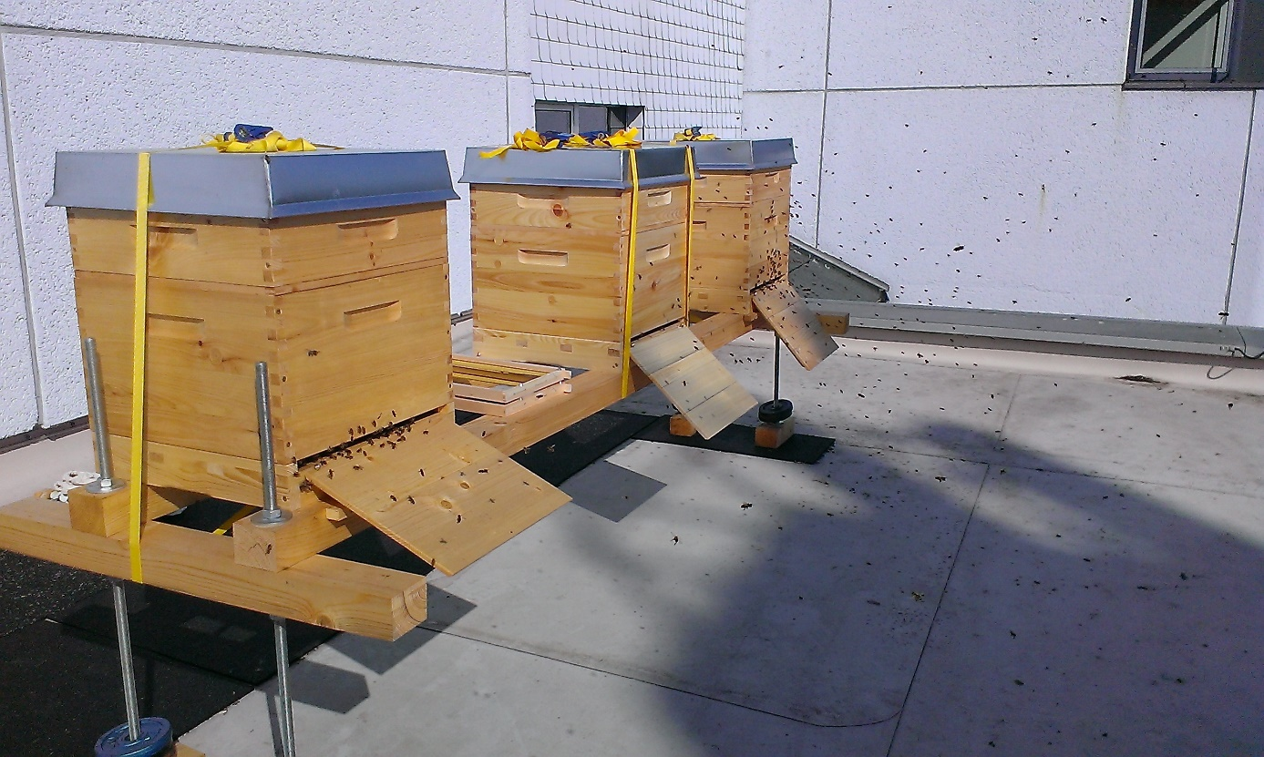
Bienenstand auf dem Dach des Hauptgebäudes (vom Frühsommer 2019, auf Beutenböcken und Bodenschutzmatte; inkl. Je eines Honigraums; pro Beute sind 2-3 vorhanden)
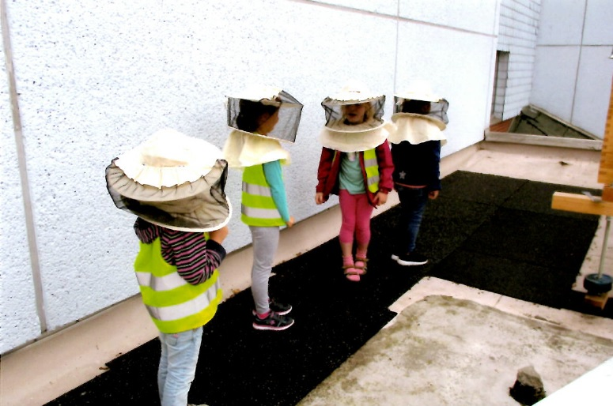
Besuch einer KiTa aus der Region Hannover; Sommer 2019
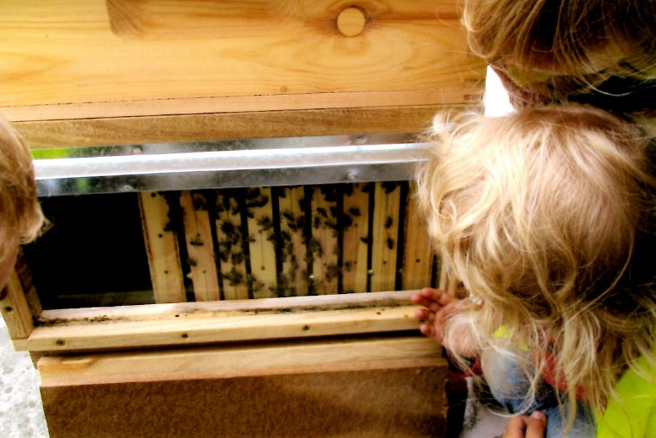
Besuch einer KiTa; Blick durch die Schaubeute (verglaster Brutraum, der direkten Einblick ins Volk erlaubt; Links und Rechts jeweils die Thermoschiede, dazwischen sieben Brutraumrähmchen Dadant Ries; über dem Brutraum Königinnengitter, darüber Honigraum))

